**INTRODUCTION A LA PRIERE DU ROSAIRE**

(Saint Louis Grignon de Montfort)

Au nom du Père et du Fils et du Saint Esprit…

Je m’unis à tous les Saints et Saintes qui sont dans le ciel, à tous les justes qui sont sur la terre ; je m’unis à Toi, Seigneur Jésus, pour louer dignement Ta Sainte Mère, et Te louer en elle et par elle…

Nous vous offrons, Vierge Marie, ce Credo pour honorer votre foi sur la terre et vous demander de nous encourager à être fidèle à cette même foi : JE CROIS EN DIEU….

Nous vous offrons ce Notre Père pour adorer avec vous la Trinité Sainte d’amour à laquelle vous avez part en mettant au monde le Fils de Dieu : NOTRE PERE...

Nous vous offrons, Très Sainte Trinité, ces 3 Ave Maria pour vous remercier de toutes les grâces que vous avez faites à Marie et que vous nous faites par son intercession : 3 AVE MARIA…

Gloire au Père et au Fils et au Saint Esprit…

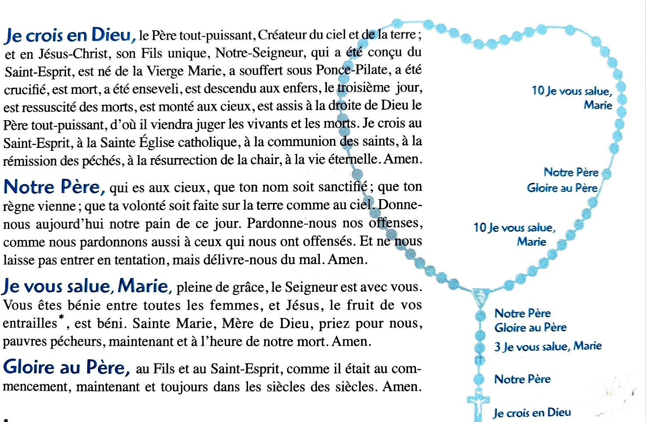

**Les mystères joyeux du Seigneur Jésus**

**Méditations du Pape Benoît XVI**

**La Vierge Marie est celle qui, plus que tout autre, a contemplé Dieu dans le visage humain de Jésus. Elle l’a vu à peine né, alors que, enveloppé de langes, il était allongé dans une mangeoire ; elle l’a vu alors qu’il venait de mourir, quand, déposé de la croix, on l'enveloppa dans un linceul et on l’emporta au sépulcre. En elle s’est imprimée l’image de son Fils martyrisé ; mais cette image a ensuite été transfigurée par la lumière de la Résurrection.**

**Ainsi, dans le cœur de Marie, est conservé le mystère du visage du Christ, mystère de mort et de gloire. D’elle, nous pouvons toujours apprendre à regarder Jésus avec un regard d’amour et de foi, à reconnaître sur ce visage humain le Visage de Dieu.**

**1er mystère joyeux : l’Annonciation : “ Réjouis-toi, Marie, comblée de grâce, le Seigneur est avec toi. » Luc 1, 28**

**Méditation : Aucun homme ne s’est donné à lui-même son existence, ni n’a acquis par lui-même les connaissances élémentaires de la vie…À l’origine de tout être humain, il n’existe pas d’aléa ni de hasard, mais un projet de l’amour de Dieu. C’est ce que nous a révélé Jésus-Christ, vrai Fils de Dieu et homme parfait. Il connaît de qui il vient et de qui nous venons tous : de l’amour de son Père et de notre Père…**

Première dizaine

Chant à Marie

Et mise en route pour la petite marche (inviter à méditer le deuxième mystère en silence)

**2ème mystère joyeux : la Visitation “Mon âme exalte le Seigneur, exulte mon esprit en Dieu mon Sauveur.” Luc 1, 46**

**Méditation : Plus l’homme est proche de Dieu et plus il est proche des hommes. Nous le voyons en Marie. Le fait qu’elle soit totalement auprès de Dieu est la raison pour laquelle elle est également si proche de tous les hommes. C’est pourquoi elle peut être la Mère de toute consolation et de toute aide, une Mère à laquelle, devant chaque nécessité, quiconque peut oser s’adresser dans sa propre faiblesse et dans son propre péché, car elle comprend tout et elle est pour tous la force ouverte de la bonté créative.**

Dizaine

Chant

Les autres mystères sont à dire en équipes dans le parc

**3ème mystère joyeux : la Nativité “ Le Verbe s’est fait chair, et il a habité parmi nous.” Jean 1,14**

**Méditation : Dans la nuit de Bethléem, le Rédempteur se fait l’un de nous, pour être notre compagnon sur les routes de l’histoire semées d’embûches. Accueillons la main qu’il nous tend : c’est une main qui ne veut rien nous enlever, mais seulement donner. Avec les bergers dans la grotte de Bethléem sous le regard aimant de Marie, témoin silencieux de cette prodigieuse naissance.**

**Qu’elle nous apprenne à conserver dans notre cœur le mystère de Dieu qui, pour nous, s’est fait homme ; qu’elle nous conduise à être dans le monde des témoins de sa vérité, de son amour, de sa paix.**

**4ème mystère joyeux : la Présentation de Jésus au Temple “Joseph et Marie emmenèrent Jésus à Jérusalem pour le présenter au Seigneur.” Luc 2, 22**

**Méditation : L’Eglise, comme la Vierge Marie, offre au monde Jésus, le Fils qu’elle-même a reçu en don, et qui est venu libérer l’homme de l’esclavage du péché. Comme Marie, l'Église n’a pas peur, car cet Enfant est sa force. Mais elle ne le garde pas pour elle : elle l’offre à tous ceux qui le cherchent d’un cœur sincère, aux humbles de la terre et aux affligés, aux victimes de la violence, à ceux qui désirent ardemment le bien de la paix.**

**5ème mystère joyeux : Jésus au temple à 12 ans “Jésus redescendit alors avec Marie et Joseph et revint à Nazareth et il leur était soumis. » Luc 2, 51**

**Méditation : À travers l’exemple fort et paternel de Joseph, Jésus a appris les vertus d’une piété vigoureuse, la fidélité à la parole donnée, la droiture et le dur labeur. Dans le charpentier de Nazareth, il découvrait comment l’autorité placée au service de l’amour est infiniment plus féconde que le pouvoir qui cherche à dominer. Combien notre monde a besoin d’être guidé par l’exemple, le modèle, la force paisible d’hommes comme Joseph !**